VI Ритм, размеры
Простые, сложные размеры и ритм
1. Что такое ритм? (Чередование коротких и длинных звуков).
2. Что такое метр? (Чередование сильных и слабых долей).
3. Что такое такт? (Расстояние от одной сильной доли до следующей сильной доли).
4. Что такое размер? (Конкретное выражение метра в виде двух цифр).
5. Назвать простые размеры (Простые размеры: 2/4, 3/4, 3/8).
6. Определение простых размеров. (Простые размеры - это двухдольные и трёхдольные размеры, в которых присутствует одна сильная доля).
7. Какие размеры называются сложными? (Сложные размеры состоят из двух или нескольких однородных простых размеров).
8. Какие размеры относятся к сложным? (4/4, 6/8, 6/4, 9/8, 12/8).
9. Какой ритм можно назвать простым? (Использование половинных, четвертей, восьмых, шестнадцатых и таких же пауз).
8. Какой ритм более сложный, чем простой? (Пунктирный ритм, синкопированный, особые виды ритмического деления).

Пунктирный ритм
1. Что значит пунктирный ритм? (Пункт - от латинского слова - точка. Пунктирный ритм - это ритм с точками. Пунктирный ритм – ритмическая фигура из долгой ноты с точкой на сильном времени и следующей короткой ноты на слабом времени. Он образуется за счёт увеличения доли такта на половину её длительности и за счёт двукратного уменьшения следующей, более слабой доли. Соотношение долгого и короткого звуков бывает 3 к 1).
2. Каких 2-х видов бывает пунктирный ритм? (Короткий и длинный пунктирный ритм).
3. Какой пунктирный ритм звучит не так остро, а звучание более мягкое? (Когда пунктирный ритм образуют более крупные длительности). К такому ритму относится длинный пунктирный ритм: половинная с точкой и четвертная; четверть с точкой и восьмая; четверть с точкой и две шестнадцатые).
4. Какой пунктирный ритм звучит коротко, более остро, напряжённо, повышая выразительность музыки? (Короткий пунктирный ритм: восьмая с точкой и шестнадцатая).
5. Как считать такой ритм? (Восьмая с точкой – это почти четверть, поэтому на неё идёт счёт «1и». Короткая шестнадцатая в пунктирном ритме остаётся без счёта. Чтобы её ощутить, можно произнести про себя слог «та» и быстро перейти на 2 долю).
6. Какой ритм изучали в 1 классе? (Изучали простой ритм).
7. Какой новый ритм изучили во 2 классе? (Длинный пунктирный ритм: четверть с точкой и восьмая, содержащий 2 доли; 4 шестнадцатых в одной доле).
8. Какие узнали новые ритмические фигуры в 3 классе? (В одной доле - восьмая и две шестнадцатых или две шестнадцатые и одна восьмая).
9. С каким пунктирным ритмом познакомились в 4 классе? (Восьмая с точкой и шестнадцатая)
10. Повторите пройденный ритм, исполняя его со счётом:
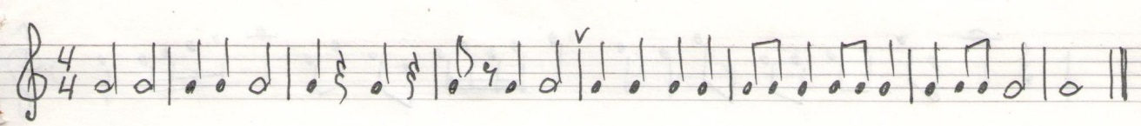
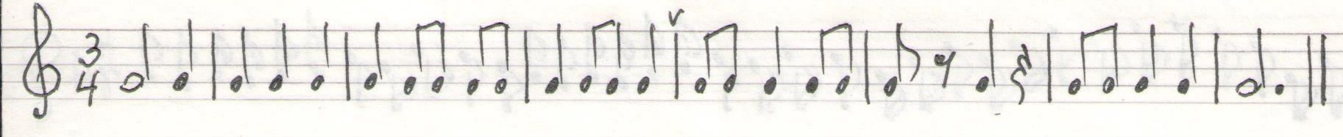
<Рис1>

<Рис.2>
<Рис.3>
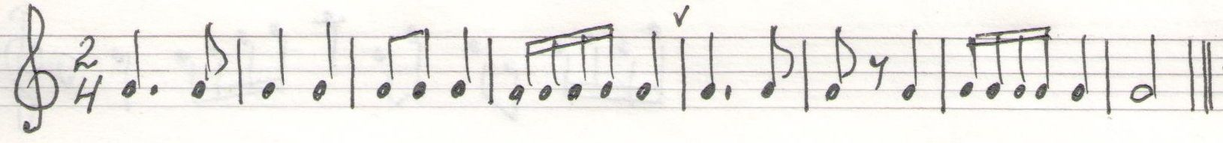
Рис.4
<Рис.5>

<Рис.6>
<Рис.7>

<Рис.8>

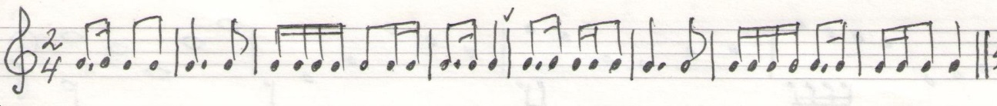
<Рис.9>

Синкопа
1. С каким ещё новым ритмом вы познакомились в 4 классе? Дайте ему определение.
(С синкопированным ритмом. Синкопа - смещение метрического акцента с сильной доли на слабую. В синкопированном рисунке ударение может не совпадать с сильной долей. Оно может появляться чуть раньше или позже сильной доли. Такое смещение ударения называется синкопой).
2. За счёт чего происходит синкопа? ( Отсутствие сильной доли, вместо неё - пауза, укорочение сильной доли, удлинение слабой доли, на которую падает акцент - ударение).
3. Какая ритмическая фигура синкопы наиболее распространена? (Восьмая-четверть-восьмая)
4. Какие виды синкоп вы знаете? (Внутритактовые и междутактовые - за счёт лиги между тактами).
5. Какую роль играет синкопа в музыке? (Синкопа – важное выразительное средство ритма. За счёт синкоп музыка может звучать более энергично, или более напевно.
6. Что характерно для внутритактовых синкоп? (Внутритактовые синкопы возникают за счёт удлинения слабой доли и укорочения сильной доли. Акцент с сильной доли смещается на слабую долю. Такие синкопы звучат остро, повышают энергичность музыки, часто их можно услышать в танцевальной музыке. Встречаются и такие внутритактовые синкопы, когда сильная доля отсутствует (пауза), а на слабой доле – крупная длительность. Такие синкопы встречаются в напевных и спокойных мелодиях ).
7. Какова особенность междутактовых синкоп? (В междутактовых синкопах смещение ударения возникает между тактами за счёт лиги. Длинные звуки появляются на границе двух тактов и их части соединяются лигами).
8. Исполните ритмические рисунки с синкопированным ритмом: <Рис.10 -16>
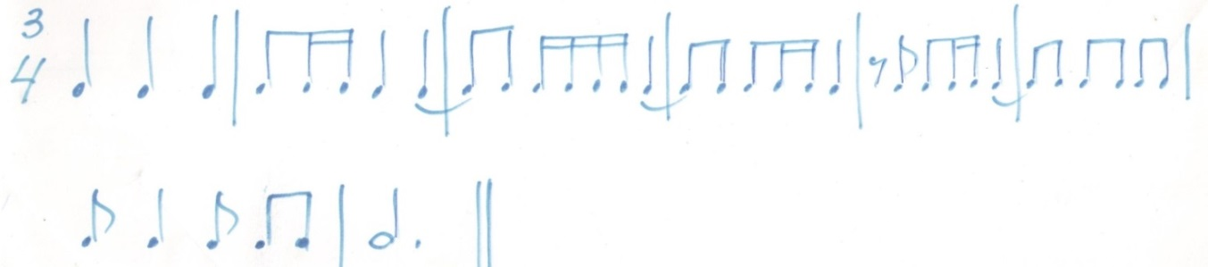

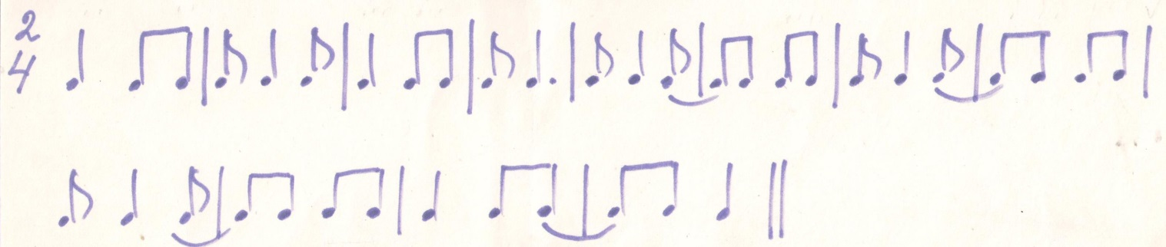
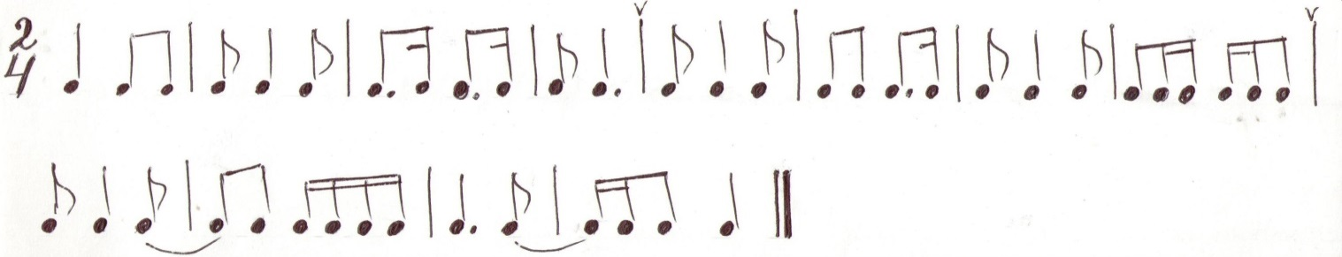
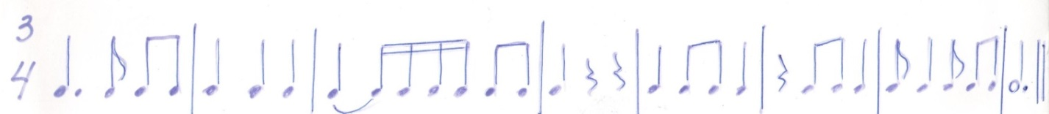

Триоль
1. Что значит триоль? (С франц. - это деление длительности не на 2, а на 3 равные части. Это ритмическая группа из трёх нот одинаковой длительности, в сумме по времени звучания равная двум нотам той же длительности).
2. Как записывают триоль? (В нотной записи над триолью ставится цифра 3 над (или под) группой нот, объединённых общей чертой, либо квадратной скобкой за неимением общей черты. В классико-романтической музыке триольное деление - наиболее распространённый способ особого деления ритмических длительностей. Записывают триоли длительностями в 2 раза короче данной длительности).
3. Могут ли в триоль входить паузы? (В триоль вместо ноты также может входить пауза той же длительности, или две ноты вдвое меньшей длительности).
4. Как исполнять триоль? (Для ощущения метрических долей и большей ровности общего движения при исполнении триольных групп полезно слегка акцентировать начальный звук триоли). <Рис.17-20>

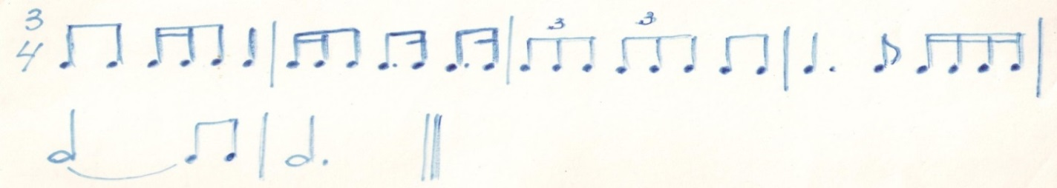

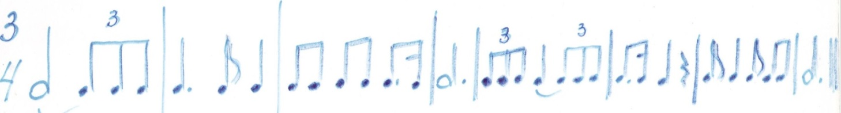

Размер 6/8
1. К какому виду размеров относится размер 6/8? (Этот размер относится к сложным, так как состоит из двух одинаковых простых размеров: 3/8+3/8).
2. Сколько долей в размере и какова длительность каждой доли? (Всего 6 долей, длительность каждой доли - восьмая).
3. Какие доли сильные? (Первая доля – сильная, 4-ая – относительно сильная, остальные: 2, 3, 5, 6 – слабые доли).
4. Как дирижировать нужно на 6/8? И что для этого нужно учитывать? (Для дирижирования нужно учитывать темп мелодии. В медленных темпах этот размер дирижируется по 4-х дольной схеме с дублированием сильных долей, в быстрых темпах – дирижируется на два по три восьмых на одну долю).
5. Как считать нужно в размере 6/8? (В размере 6/8 каждая доля – восьмая, поэтому считаются доли: 1, 2, 3, 4, 5, 6, без «и»).
6. Как надо группировать восьмые при записи? (Ноты группируются по 3 восьмых или в ритмические фигуры, равные в сумме 3/8).

